Minivacanța de 1 Decembrie –Piețe de Crăciun în Inima Europei
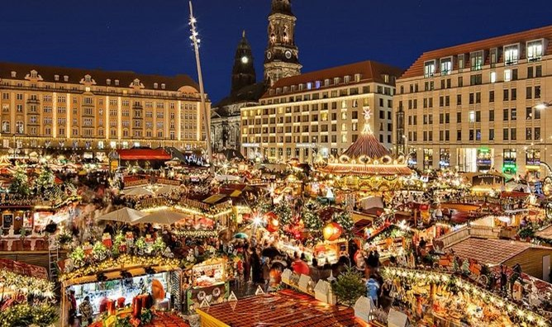
Budapesta, Viena si Praga
Trăiți Magia Crăciunului în trei dintre cele mai frumoase capitale ale Europei Centrale: Budapesta, Viena și Praga.
PERIOADA | NR NOPTI | PRET
28.11-2.12.2025 | 4 NOPTI/5 ZILE | 480 EURO
Budapesta, orașul contrastelor elegante, vă întâmpină cu luminile sale de sărbătoare, târguri de Crăciun pline de culoare, băi termale relaxante și atmosfera vibrantă a unui oraș de pe malul Dunării.
Viena – capitala muzicii clasice, a palatelor imperiale și a rafinamentului – îmbracă haine de sărbătoare în fiecare decembrie. Târgurile de Crăciun din fața Primăriei sau de la Palatul Schönbrunn, aromele de vin fiert și colindele vieneze creează un cadru feeric.
Praga completează perfect acest tablou festiv cu farmecul său gotic, Podul Carol împodobit de iarnă, ceasul astronomic din centrul vechi și piețele unde se simte autentic spiritul cehesc al Crăciunului.
În acest program special am inclus și momente de relaxare în mijlocul naturii, cu o noapte petrecută în fermecătoarele păduri vieneze din Kleinmariazell, precum și timp generos pentru shopping la faimosul outlet Parndorf.
Vă invităm să faceți parte dintr-o călătorie marca Alsys Travel – un circuit gândit să îmbine relaxarea, cultura și bucuria sărbătorilor într-o experiență de neuitat.

🎄CE FACE ACEST PROGRAM SPECIAL? 🎄
🎁Tururi ghidate incluse – programul nostru include toți ghizii locali și tururile de oraș, astfel încât să te bucuri de frumusețea fiecărui loc fără alte costuri ascunse și fără griji logistice.
🎁Experiențe memorabile – Sarbatorim 1 decembrie cu o croazieră festivă pe Dunăre, în Budapesta, într-o atmosferă magică de iarnă, admirând Parlamentul și cele mai frumoase clădiri ale orașului luminate. Croaziera include audioghid, băutură la alegere și limonadă „Duna Bella”. ( optionala)
🎁Traseu bogat și echilibrat – Vizităm cele mai frumoase piețe de Crăciun din Budapesta, Viena și Praga, cu timp dedicat pentru explorare, dar și pentru relaxare, shopping la Parndorf și un popas special în Kleinmariazell, în inima Pădurilor Vieneze.
🎁 Cazare cu suflet – În inima Pădurilor Vieneze, la Kleinmariazell, ne bucurăm de liniște, natură, degustare de vinuri în crama istorică a fostei mănăstiri și o cină festivă într-un cadru de poveste.

- TARIFUL INCLUDE:
〈 Transport cu autocar clasificat pentru curse internaționale pe ruta Bucuresti-Budapesta-Viena-Praga si retur ;
〈 Cazare 2 nopti în Budapesta, hotel Ibis Heroes Square sau similar 3★, cameră dublă/twin cu mic dejun;
〈 Cazare 1 noapte în Kleinmariazell, hotel 3★, în mijlocul naturii, cu mic dejun si cina festiva;
〈 Cazare 1 noapte în Praga, hotel 3★, cameră dublă/twin cu mic dejun;
〈 Ghid însoțitor pe toată durata programului;
〈 Ghid local in Budapesta, Viena și Praga;
〈 Degustare de vinuri în crama mănăstirii Kleinmariazell
- TARIFUL NU INCLUDE:
〈 Intrările la obiectivele turistice
〈 Asigurarea medicală și storno
〈 Taxele de oraș – aprox. 10 euro/persoană (se achită la înscriere la agenție)
〈 Croazieră pe Dunăre în Budapesta cu audioghid și băuturi incluse( 25 EUR/adulti, 20 EUR/Copii)
〈 Cheltuieli personale
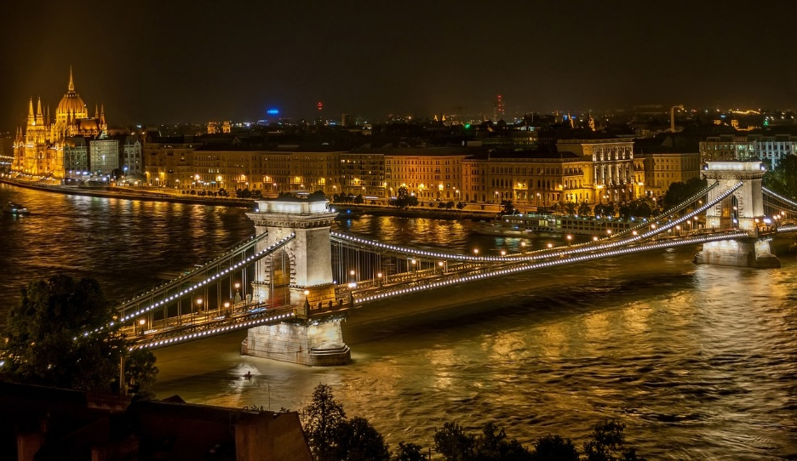
🎄 ZIUA 1 –VINERI- 28.11.2025: BUCURESTI – BUDAPESTA (cca 850 Km)
Intalnire cu insotitorul de grup, la ora 5:30 la Monumentul Eroilor din fata Academiei Militare din Bucuresti pentru imbarcare in autocar si plecare spre Budapesta. Traseu: Bucuresti – Sibiu-Arad-Szeged Budapesta Sosim in Budapesta si facem un tur de oras panoramic si pietonal cu ghid local vorbitor de limba romana, obiective turistice celebre: Citadela, Catedrala Sfantul Stefan, Piata Milenara, Bulevardul Andrassy, Podul cu Lanturi, Bastionul Pescarilor, Palatul Regal, Palatul Parlamentului.
Clădirea Parlamentului maghiar este o minune a stilului gotic. Parlamentul este este cea mai mare clădire din Budapesta și un simbol al democrației. Pentru construcția acestei clădiri impresionante au fost folosite peste 40 de milioane de cărămizi, o jumătate de milion de pietre prețioase și 40 de kilograme de aur!
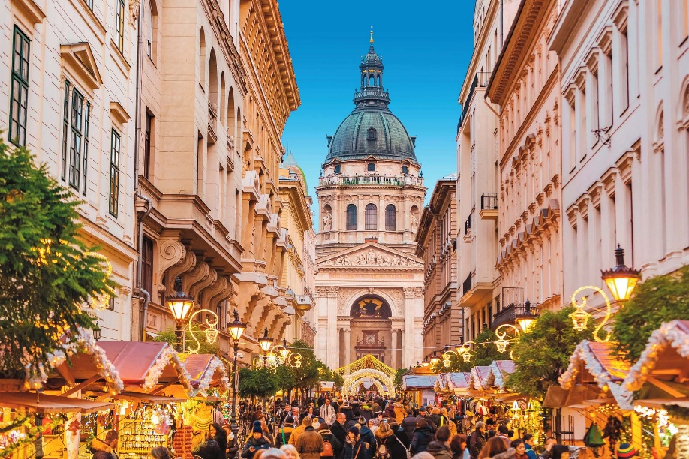
Turul se încheie în fața Bazilicii Sf. Ștefan, unde se află unul dintre cele mai frumoase Târguri de Crăciun din Europa – un loc magic unde luminițele, căsuțele din lemn, mirosul de vin fiert și colindele creează o atmosferă de poveste.
🕯 Timp liber pentru cină individuală în zona târgului de Crăciun – fiecare participant va putea alege unde dorește să servească masa.
Cazare in Budapesta in hotel IBIS HEROES SQUARE 3* sau similar.

🎄 ZIUA 2 –Sambata- 29.11.2025: BUDAPESTA-VIENA- KLEINMARIAZELL ( cca 300 KM)
După micul dejun, părăsim Budapesta și pornim spre Viena, capitala Austriei și unul dintre cele mai fermecătoare orașe europene în perioada sărbătorilor de iarnă. În sezonul Crăciunului, întreaga Vienă devine un decor magic: bulevarde luminate, vitrine împodobite artistic și piețe animate de colinde, miros de scorțișoară și vin fiert.
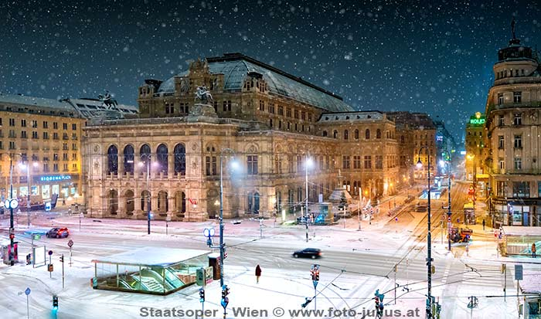
Ajunși în Viena, începem ziua cu un tur panoramic cu autocarul de-a lungul celebrului bulevard Ringstrasse, construit în a doua jumătate a secolului al XIX-lea pe locul fostelor ziduri medievale ale orașului. Bulevardul găzduiește o colecție unică de clădiri monumentale în stil neoclasic și neogotic, ce reflectă gloria Imperiului Habsburgic. Admirăm Opera de Stat, inaugurată în 1869 în prezența împăratului Franz Joseph și a împărătesei Elisabeta (Sisi), Parlamentul austriac, impunătoarea Primărie vieneză (Rathaus) și Universitatea din Viena, una dintre cele mai vechi și prestigioase instituții academice din lume.
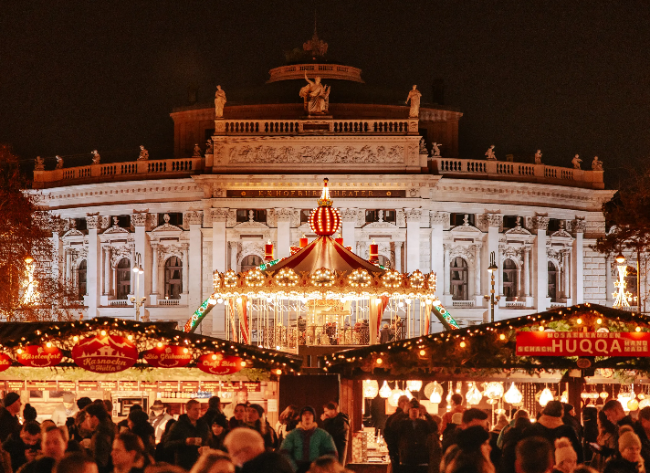
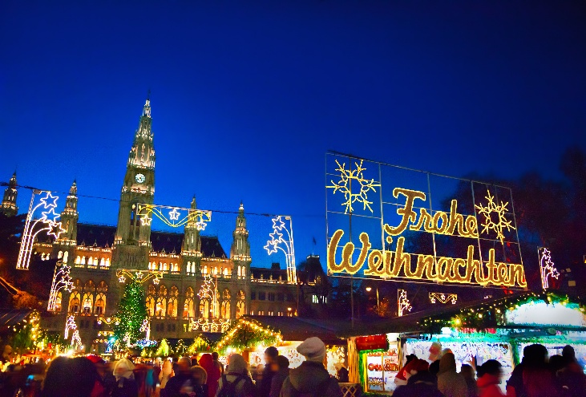
Urmează apoi un tur pietonal în centrul istoric al Vienei, inclus în patrimoniul mondial UNESCO. Vom pătrunde în Curtea Palatului Hofburg, reședința de iarnă a dinastiei Habsburgilor timp de peste șase secole. Pe traseu vom descoperi Școala Spaniolă de Echitație, unde au loc spectacolele elegante ale cailor lipițani, apoi trecem pe lângă celebra Cofetărie Demel, furnizor imperial, renumită pentru deserturile sale rafinate preferate de Sisi.
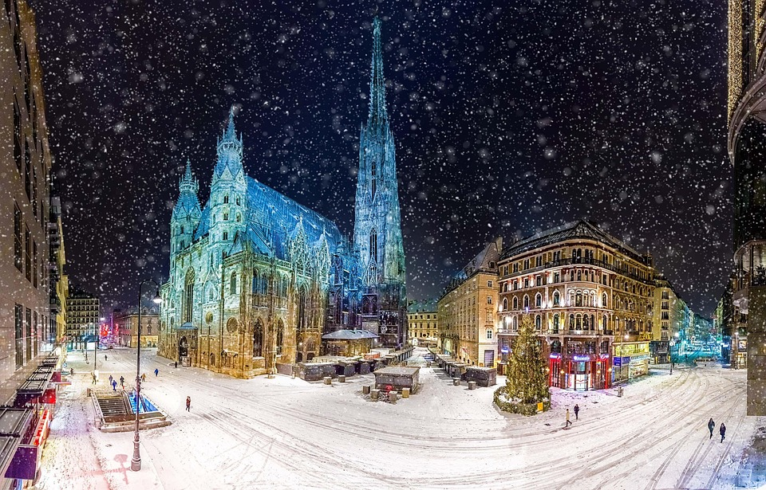
Ne oprim pentru câteva clipe la Coloana Ciumei, un monument baroc ridicat în semn de mulțumire divinității pentru încheierea epidemiei de ciumă din 1679 – unul dintre cele mai expresive exemple ale artei religioase din centrul Europei. Turul nostru se încheie la impresionanta Catedrală Sfântul Ștefan (Stephansdom), simbol al Vienei, construită inițial în stil romanic, apoi extinsă în stil gotic. Turnul sudic, înalt de 136 de metri, domină orașul și adăpostește legendarul clopot Pummerin.
După tur, aveți timp liber în zona Stephansplatz, inima orașului, pentru a explora una dintre cele mai frumoase piețe de Crăciun din Austria. Căsuțele de lemn frumos decorate, mirosul de castane coapte, migdale caramelizate și turta dulce tradițională, alături de muzica festivă, vă vor introduce complet în atmosfera sărbătorilor.
După ce ne bucurăm de farmecul Vienei și atmosfera festivă din Piața de Crăciun de la Stephansplatz, ne retragem spre un loc special, aflat în inima Pădurilor Vieneze – Kleinmariazell, unde vom fi cazați într-un peisaj de poveste, departe de agitația urbană, acest sat liniștit găzduiește un fost ansamblu monastic benedictin, astăzi restaurat și transformat într-un loc de odihnă și reflecție.
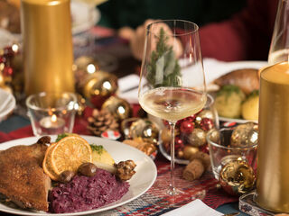
Vom fi cazați chiar aici, într-un decor natural și arhitectural deosebit, ce păstrează farmecul vremurilor de demult. Seara, vă invităm să luați parte la o experiență autentică și rafinată: cină festivă în restaurantul hotelului, urmată de o degustare de vinuri locale în pivnița istorică a abației.
Această cramă, păstrată din vechile construcții ale mănăstirii, a fost folosită timp de secole pentru depozitarea vinurilor provenite din podgoriile ce aparțineau odinioară abației. Într-o atmosferă caldă, sub bolțile de piatră, vom descoperi aromele vinurilor regionale, acompaniate de povești despre tradițiile viticole monahale și despre rolul vinului în viața spirituală din Evul Mediu.
O seara speciala, ce combina gastronomia locala, istoria si linistea naturii-un moment de tihna si bucurie impartasita in inima Austriei.
Cazare în Kleinmariazell.

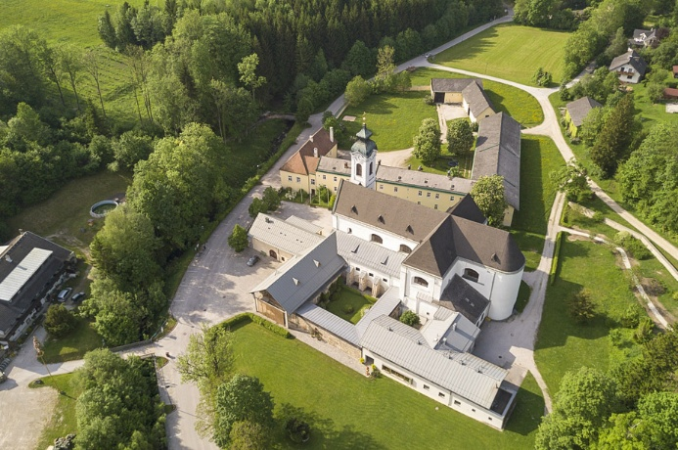
🎄 ZIUA 3 –DUMINICA- 30.11.2025: KLEINMARIAZELL-PRAGA ( cca 375 KM)
Mic dejun la hotel. Înainte de a părăsi atmosfera liniștită a pădurilor vieneze, vizităm impresionanta mănăstire din Kleinmariazell, una dintre cele mai bine păstrate foste abații benedictine din regiune. Complexul păstrează elemente arhitecturale valoroase din diverse epoci: de la bazilica romanică, cu impresionantele sale portaluri și clopotniță medievală, la detalii gotice și baroce rafinate.
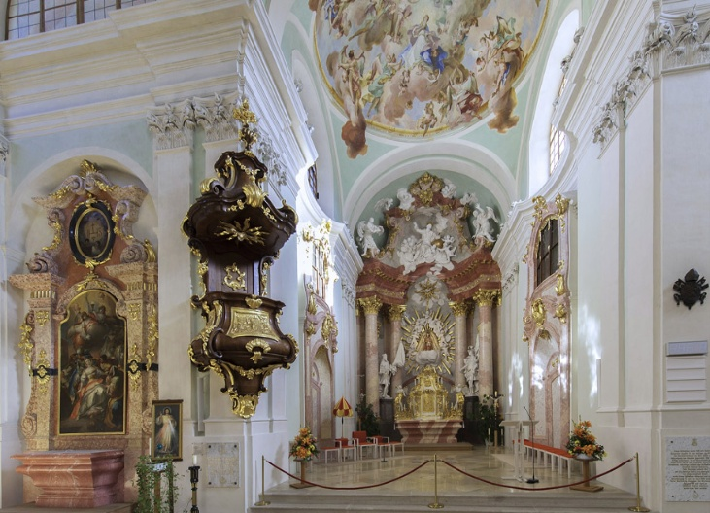
Un punct de atracție deosebit îl reprezintă frescele baroce ce ilustrează viața Fecioarei Maria, realizate de Johann Wenzel Bergl – primul mare ciclu mural al celebrului pictor boemo-austriac. Vizitatorii pot explora și o instalație multimedia care aprofundează opera sa, înainte de a păși în cripta modernă, un spațiu ce leagă trecutul de prezent într-o manieră artistică.
După vizită, ne continuăm traseul către Praga, capitala Cehiei, unde vom ajunge în cursul după-amiezii.
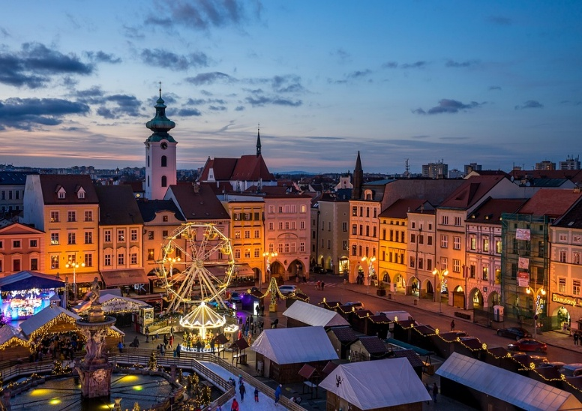
Odată ajunși în Praga, vom fi însoțiți de ghidul local într-un tur pietonal prin inima orașului, unde vom descoperi farmecul de neegalat al capitalei cehe.
Ne vom plimba prin Orașul Nou (Nové Město), fondat în 1348 de către regele Carol al IV-lea, o zonă planificată încă din Evul Mediu pentru a reflecta puterea și viziunea unei noi capitale imperiale. Aici se află Piața Wenceslav, care, deși poartă numele unui sfânt medieval, a fost martoră la evenimente majore ale secolului XX, precum Primăvara de la Praga sau Revoluția de Catifea.
Traversând spre Orașul Vechi (Staré Město), intrăm în inima istorică a capitalei cehe, unde timpul pare să fi încremenit. Vom admira Karolinum, sediul celei mai vechi universități din Europa Centrală – fondată tot de Carol al IV-lea în 1348 – o dovadă a rolului Pragai ca centru al culturii și științei.
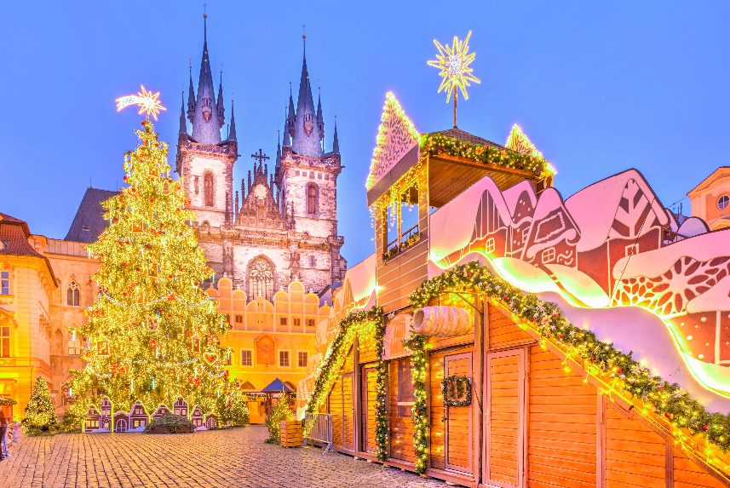
Ajungem în Piața Orașului Vechi, un adevărat muzeu în aer liber, unde fiecare clădire are o poveste. Aici se află Primăria Veche cu faimosul său Ceas Astronomic, construit în 1410. La fiecare oră fixă, statuetele apostolilor se pun în mișcare într-un spectacol medieval care fascinează de secole.
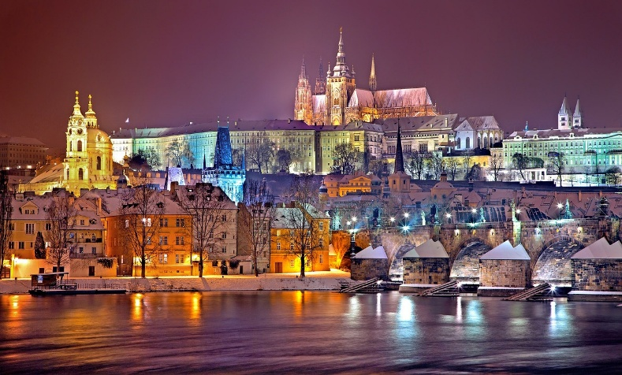
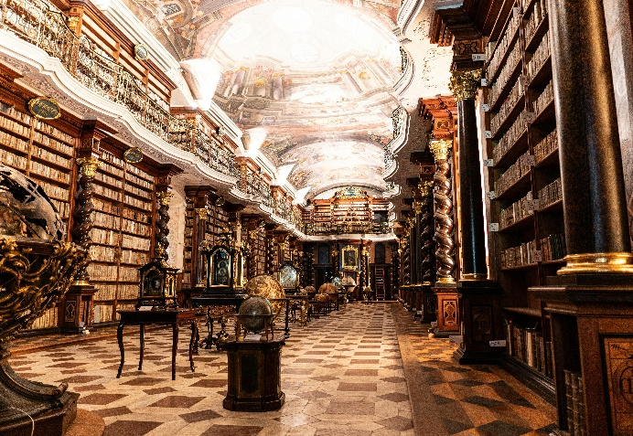
Pe fundal, silueta gotică a Bisericii Fecioara Maria din Týn, cu turnurile sale asimetrice, domină piața și oferă o atmosferă de poveste. Ne continuăm plimbarea spre Klementinum, fost colegiu iezuit și astăzi una dintre cele mai valoroase biblioteci istorice din lume.
Biblioteca Klementinum
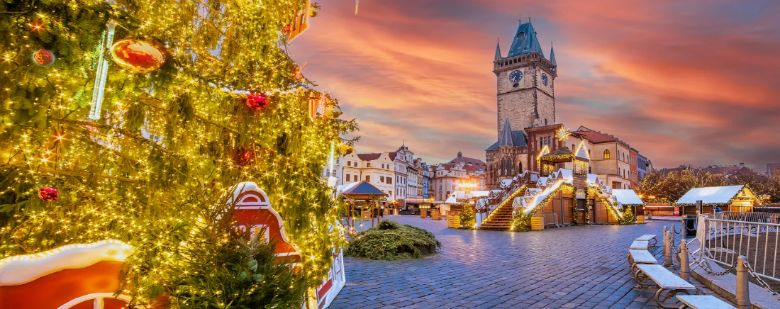
Încheiem turul cu o traversare a celebrului Pod Carol (Karlův most), cel mai vechi pod de piatră din Praga, început în 1357, un adevărat simbol al orașului. Decorat cu 30 de statui baroce, podul oferă o vedere spectaculoasă spre Castelul din Praga și Vltava.
În această perioadă, Praga strălucește la propriu! Piața Orașului Vechi găzduiește unul dintre cele mai frumoase târguri de Crăciun din Europa: căsuțe din lemn împodobite, produse artizanale locale, colinde tradiționale, turtă dulce în forme haioase și vin fiert cu scorțișoară. Atmosfera este una ireală – romantică și festivă în același timp.
Cazare la Hotel 3* A&O Rhea Praga sau similar.
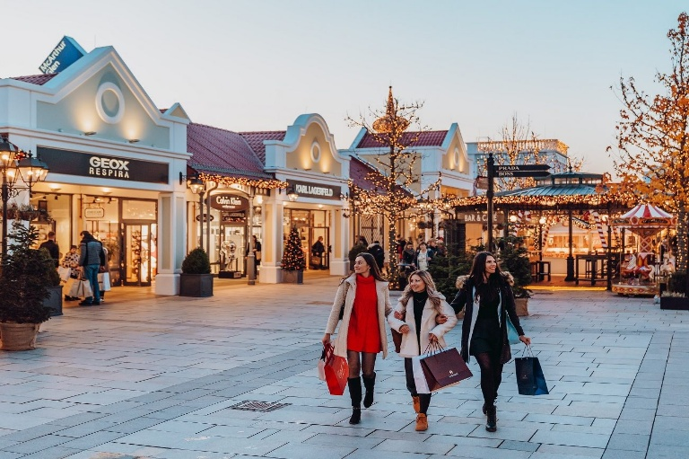
🎄 ZIUA 4 –LUNI- 01.12.2025: PRAGA-PARNDORF-BUDAPESTA ( cca 560 KM)
După micul dejun, părăsim devreme Praga, la ora 8:00 și pornim spre Budapesta, cu oprire la Designer Outlet Parndorf. Este una dintre cele mai populare destinații pentru shopping din Europa Centrală, ideală pentru achiziționarea cadourilor de Crăciun sau a unor articole vestimentare la preț redus. Vom avea aproximativ 3 ore timp liber pentru cumpărături și relaxare.

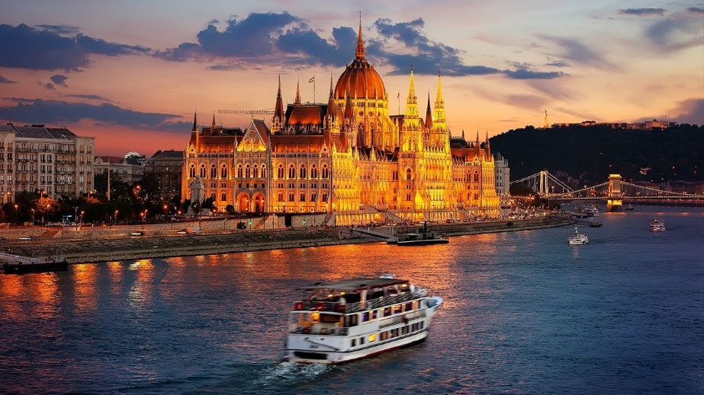
Ne continuăm traseul spre Budapesta, unde vom ajunge în cursul serii.
Seara, în Budapesta, vom încheia ziua într-un mod cu totul special, printr-o croazieră panoramică pe Dunăre ( optionala ) cu durata de 1 oră și 10 minute, la bordul ambarcațiunii „Duna Bella”. Pe parcursul traseului vom admira cele mai frumoase clădiri luminate ale capitalei ungare – Palatul Parlamentului, Podul cu Lanțuri, Citadela, Palatul Regal și Biserica Mátyás – într-o atmosferă relaxantă și festivă. Croaziera include ghid audio disponibil în 30 de limbi (inclusiv română), un pahar la alegere (vin, bere, șampanie, băutură răcoritoare sau apă minerală), un pahar de limonadă „Duna Bella” și Wi-Fi gratuit la bord. O experiență spectaculoasă, care va rămâne în sufletul fiecărui participant.
Pret 25 euro/adulti ;copii pana in 14 ani 20 euro/copii sub 9 ani- gratuit.
Cazare la Budapesta – același hotel ca în prima noapte.
🎄 ZIUA 5 –MARTI - 02.12.2025: BUDAPESTA-BUCURESTI ( cca 850 KM)
Mic dejun la hotel in Budapesta. Plecare spre tara, sosire seara tarziu in functie de formalitatile vamale.

INFORMATII CAZARE
BUDAPESTA
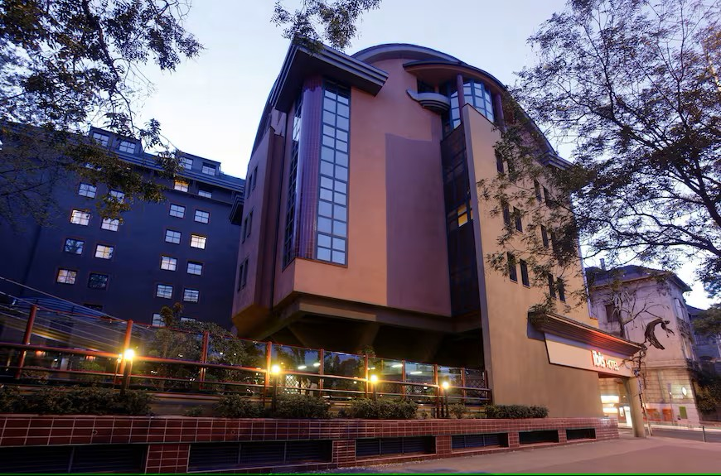
IBIS HEROES SQUARE 3* sau similar .
Chiar lângă Piata Eroilor, cu un lac cu bărci și Castelul Vajdahunyad din secolul al XIX-lea, și la o aruncătură de băț de apele termale ale băilor în aer liber Szechenyi, Ibis Budapest Heroes Square este o bază excelentă pentru a explora cultura acestui oraș uimitor.
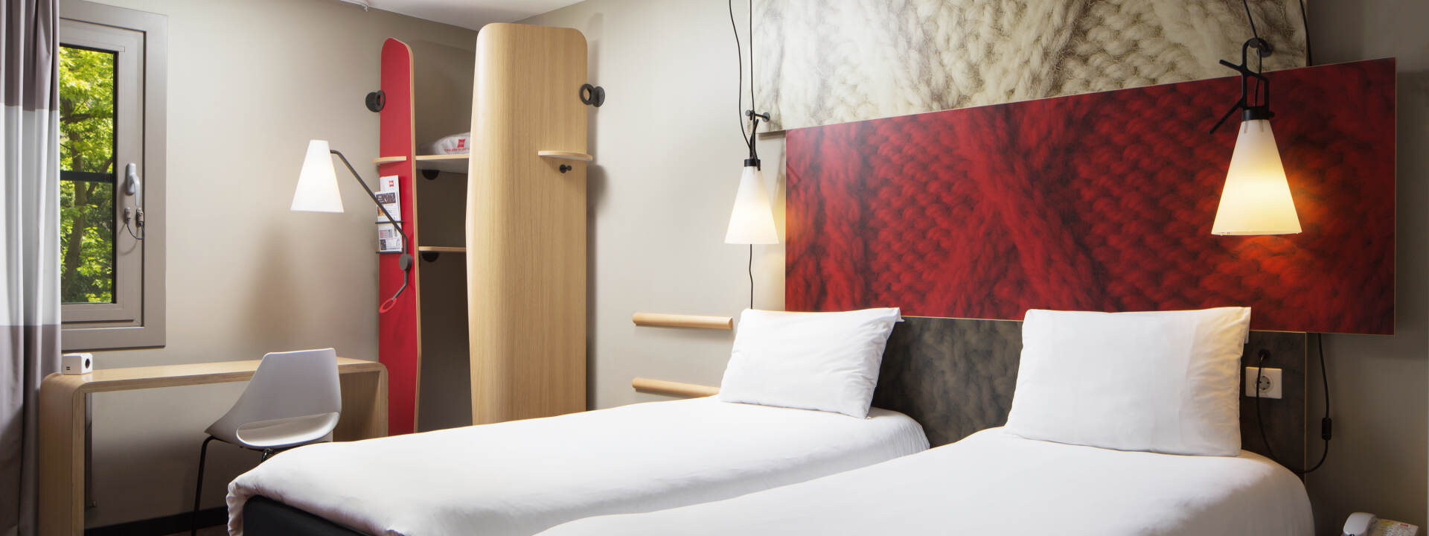
Plimbați-vă în jurul marilor maeștri din Muzeul de Artă Frumoasă sau săriți in metroul de la stația din apropiere pentru a lua în barurile Ruin și Sinagoga Grand. Bucurați-vă de un mic dejun tip bufet pentru a vă alimenta pentru a doua zi, apoi faceți o plimbare în zona comercială de pe Andrassy Ave și așteptați cu nerăbdare să vă întoarceți pentru un somn de noapte linistitor și relaxare în camera dvs. confortabilă.

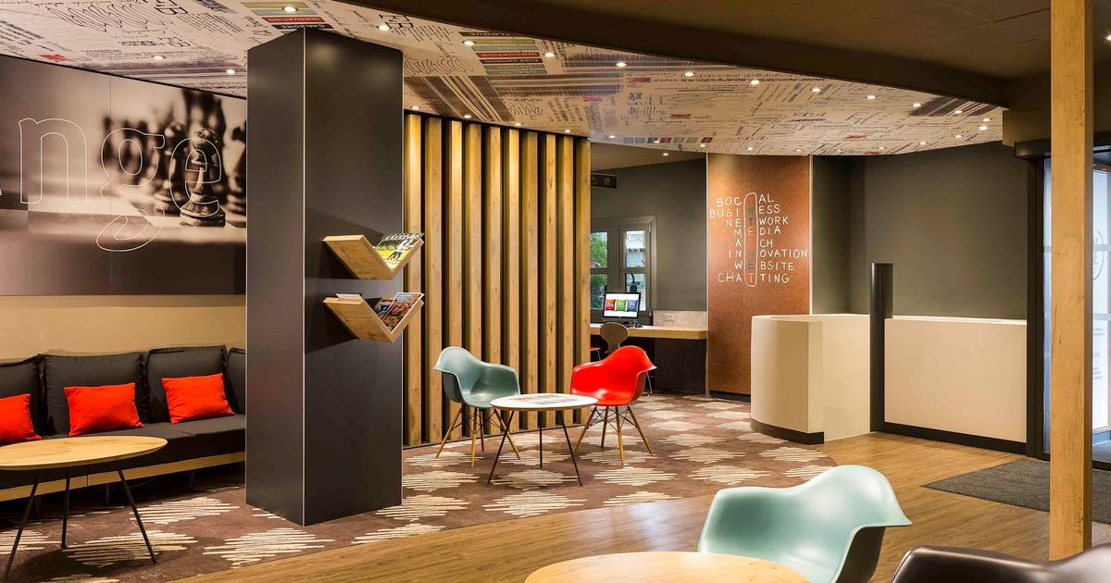

VIENA - STIFTSTAVERNE KLEIN MARIAZELL 3* sau similar
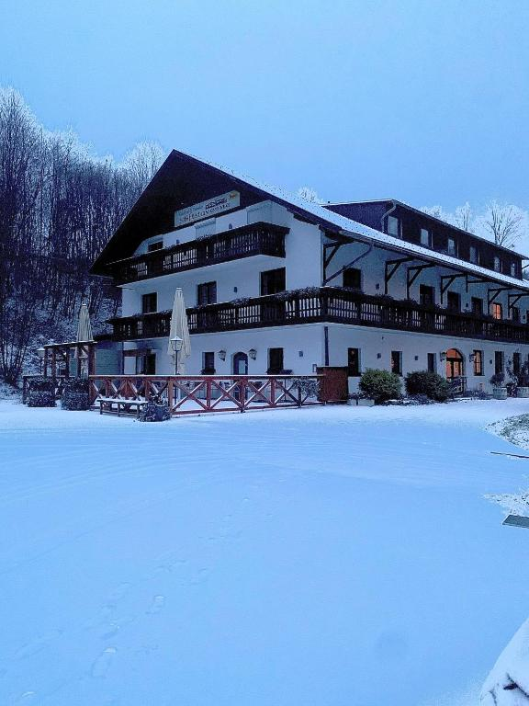
Stiftstaverne Klein Mariazell se găsește în Kleinmariazell, la 29 km de Băile romane, și are o grădină, o terasă, un bar și parcare privată gratuită. Proprietatea se află la aproximativ 29 km de Spa Garden, la 42 km de Schönbrunner Gardens și la 42 km de Rosarium. Această pensiune se află la 29 km de Cazinoul Baden și are un restaurant. La această pensiune, camerele sunt dotate cu climatizare, birou, televizor cu ecran plat, baie proprie, lenjerie de pat, prosoape și balcon cu o vedere la grădină. Baia proprie oferă un duș și articole de toaletă gratuite. Camerele au un dulap pentru haine. În Kleinmariazell și în împrejurimi, oaspeții cazați la Stiftstaverne Klein Mariazell pot desfășura activități precum hiking și ciclism.
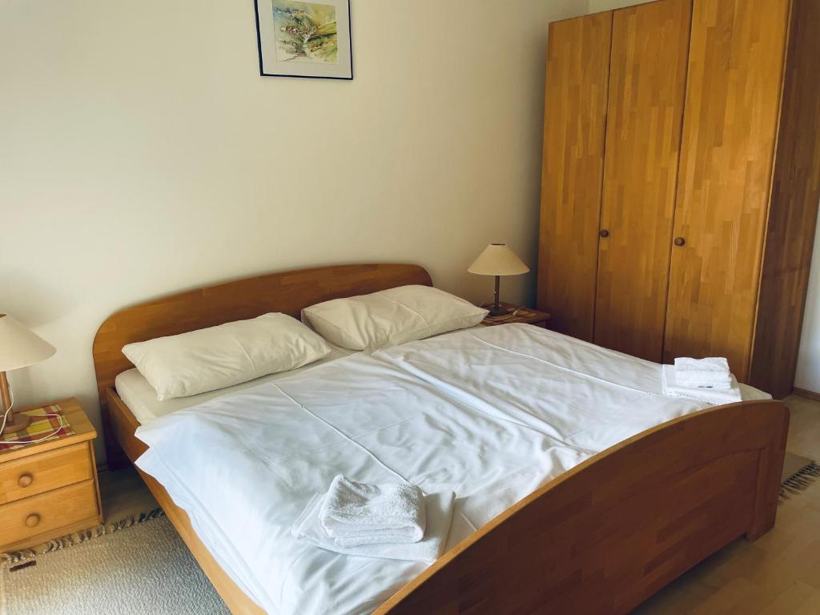
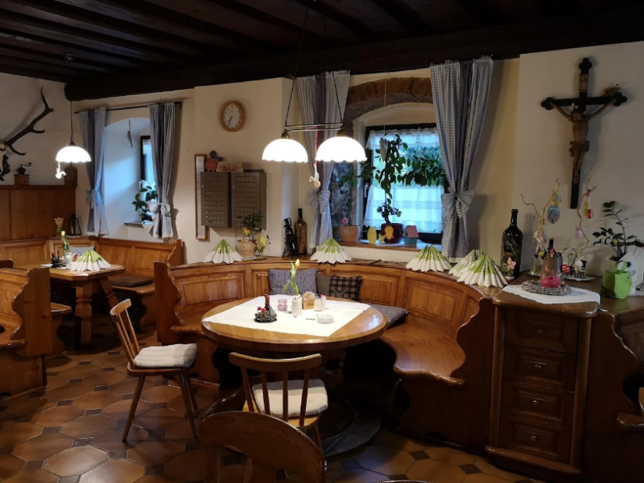

PRAGA -A&O RHEA 3* sau similar.
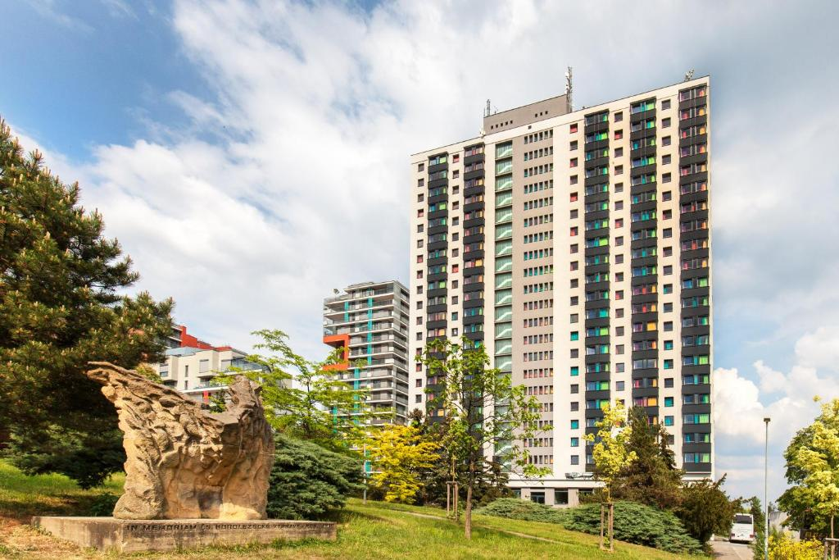
Situat lângă Parcul Malesicky, a&o Prague Rhea se află la numai 200 de metri de staţia de tramvai Zborov şi la 20 de minute de mers cu tramvaiul de centrul istoric al Pragăi. În toate zonele este disponibil acces gratuit la internet WiFi. Toate camerele de la a&o Prague Rhea sunt mobilate practic şi au TV şi baie privată cu duş. a&o Prague Rhea oferă un mic dejun tip bufet. În hol şi la bar, oaspeţii pot urmări la TV diverse canale sportive prin satelit. Staţia de metrou Strasnicka se află la 1,5 km. În apropiere există o sală de bowling şi mai multe restaurante. Se poate ajunge uşor cu maşina la toate autostrăzile, iar Aeroportul Vaclav Havel din Praga este la 25 km.
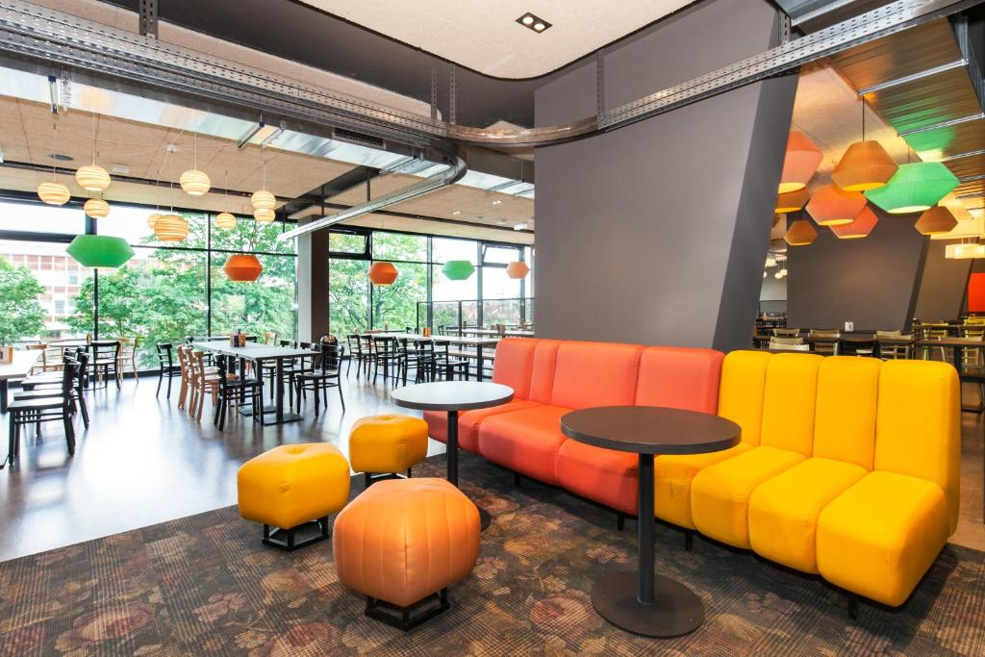

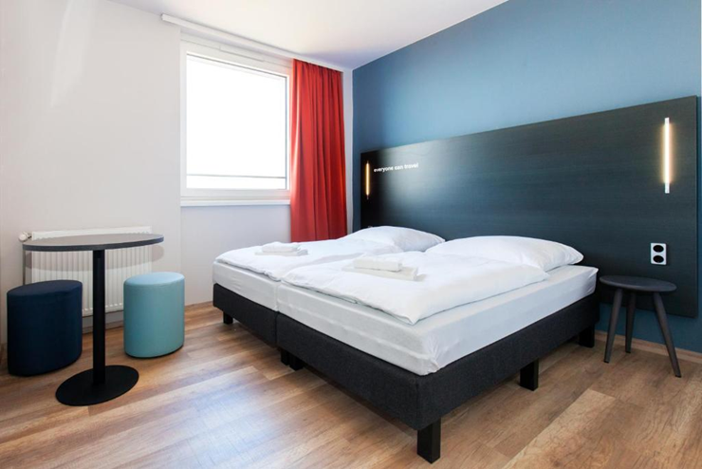

Informații despre plata excursiei:

Suplimentul de single costa 115 euro de persoana in plus fata de costul circuitului. ( 595 euro )

Pentru a asigura toate rezervările și serviciile incluse în program, plata excursiei se face în următoarele tranșe:
150 euro (avans inițial pentru confirmarea locului)
25 septembrie – 150 euro (tranșa a doua)
25 octombrie – 180 euro (sold final)

Modalități de plată disponibile:
Transfer bancar în unul dintre conturile agenției ALSYS TRAVEL:
BCR Bank
• RON: RO74 RNCB 0073 0499 5867 0001
• EURO: RO47 RNCB 0073 0499 5867 0002
• USD: RO20 RNCB 0073 0499 5867 0003

UniCredit Bank
• RON: RO29 BACX 0000 0015 7380 2000
• EURO: RO02 BACX 0000 0015 7380 2001
• USD: RO72 BACX 0000 0015 7380 2002
• GBP: RO18 BACX 0000 0015 7380 2004

Plată direct în agenție – Drumul Sarii 146, sector 6, Bucuresti

